DATOS DE LAS BEBIDAS ESPIRITUOSAS CON INDICACIÓN GEOGRÁFICA

Año 2025

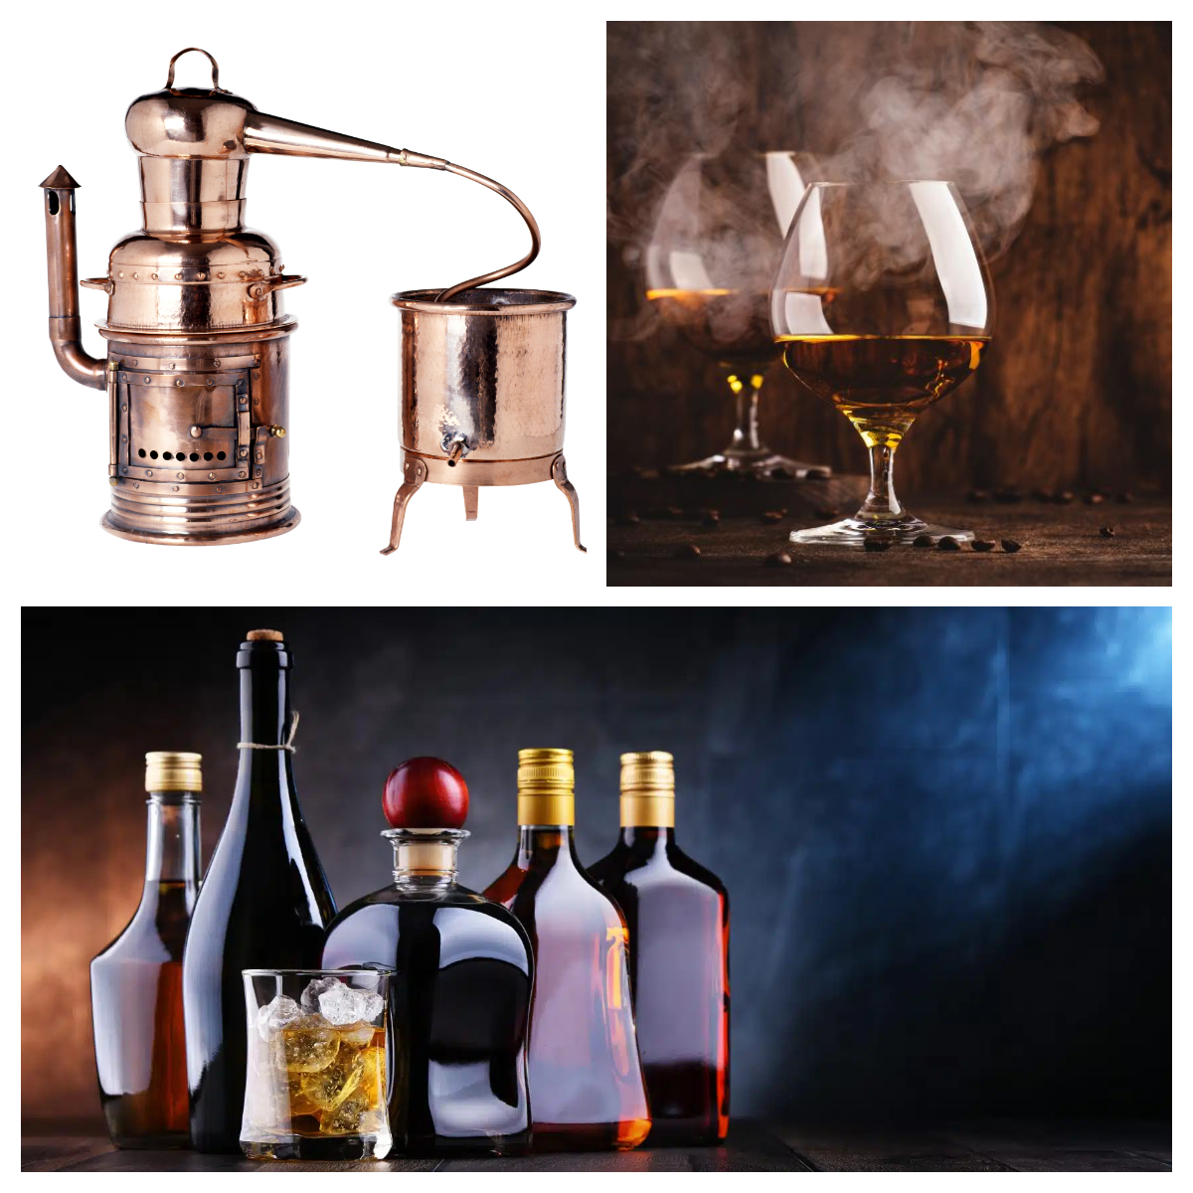



Madrid, 2026


Aviso Legal: los contenidos de esta publicación podrán ser reutilizados, citando la fuente y la fecha, en su caso,
de la última actualización.

Título:
Datos de las Bebidas Espirituosas con Indicación Geográfica.

Edita:
© Ministerio de Agricultura, Pesca y Alimentación.
Secretaría General Técnica. Centro de Publicaciones.

Unidad proponente:
Dirección General de Alimentación.
Subdirección General de Control de la Calidad Alimentaria y Laboratorios Agroalimentarios.

NIPO: 003-19-209-X

Tienda online:
www.mapa.gob.es
https://servicio.mapa.gob.es/tienda/

e-mail:
centropublicaciones@mapa.es

Catálogo de Publicaciones de la Administración General del Estado:
https://cpage.mpr.gob.es/

Para contribuir a la protección del medio ambiente, se recomienda imprimir esta publicación únicamente si es estrictamente
necesario, ya sea en su totalidad o en parte.



ÍNDICE
INTRODUCCIÓN 4
INDICACIONES GEOGRÁFICAS ORDENADAS POR CATEGORÍAS DE BEBIDAS 8
LOCALIZACIÓN GEOGRÁFICA 10
PRESENTACIÓN DE LOS DATOS 12
AÑO 2025 15
Elaboración y número de elaboradores 16
Comercio interior y comercio exterior 17
Evolución del comercio total (l) 18
Evolución del comercio interior (l) 19
Evolución del comercio exterior (l) 20
Destino del comercio exterior (l) 23
Valor económico (€) 25

INTRODUCCIÓN

Las bebidas espirituosas son muy importantes social y económicamente para la agricultura europea, debido al gran renombre de muchas categorías, dentro y fuera de la Unión, y al alto nivel cualitativo de sus productos tradicionales. Para mantener ese mercado y conservar su nivel cualitativo, así como para reservar las denominaciones de los productos tradicionales evitando que se devalúen, en la Unión Europea existe un marco normativo específico, establecido sobre el Reglamento (UE) 2019/787 del Parlamento Europeo y del Consejo, de 17 de abril de 2019 sobre la definición, designación, presentación y etiquetado de las bebidas espirituosas, la utilización de los nombres de las bebidas espirituosas en la presentación y etiquetado de otros productos alimenticios, la protección de las indicaciones geográficas de las bebidas espirituosas y la utilización de alcohol etílico y destilados de origen agrícola en las bebidas alcohólicas, y por el que se deroga el Reglamento (CE) nº 110/2008. Este Reglamento, que tiene su primer antecedente en el Reglamento (CEE) no 1576/89 del Consejo, de 29 de mayo de 1989, y el previo en el Reglamento (CE) nº 110/2008, está en vigor desde el 8 de junio de 2019 en cuanto a las normas relativas a las indicaciones geográficas, y desde el 25 mayo de 2021 en cuanto a las demás normas sobre producción, designación, presentación y etiquetado de bebidas espirituosas.
Asimismo, el Reglamento 2019/787 ha sido modificado por el Reglamento (UE) 2024/1143 del Parlamento Europeo y del Consejo, de 11 de abril de 2024, relativo a las indicaciones geográficas para vinos, bebidas espirituosas y productos agrícolas, así como especialidades tradicionales garantizadas y términos de calidad facultativos para productos agrícolas, por el que se modifican los Reglamentos (UE) nº 1308/2013, (UE) 2019/787 y (UE) 2019/1753, y se deroga el Reglamento (UE) nº 1151/2012.
La definición de bebida espirituosa está recogida en el artículo 2 del Reglamento (UE) 2019/787 y es la siguiente:
A los efectos del presente Reglamento, se entenderá por bebida espirituosa una bebida alcohólica que cumpla los requisitos siguientes:
- está destinada al consumo humano;
- posee cualidades organolépticas particulares;
- tiene un grado alcohólico volumétrico mínimo de 15 %, excepto en el caso de las bebidas espirituosas que cumplan los requisitos de la categoría 39 del anexo I;
- ha sido producida:
  - bien directamente utilizando, por separado o en combinación, cualquiera de los métodos siguientes:
- la destilación, en presencia o no de aromas o productos alimenticios sápidos, de productos fermentados,
- la maceración o procedimientos similares de materias vegetales en alcohol etílico de origen agrícola, destilados de origen agrícola o bebidas espirituosas, o en una combinación de estos,
- la adición, por separado o en combinación, al alcohol etílico de origen agrícola, a destilados de origen agrícola o a bebidas espirituosas de cualquiera de los siguientes productos:
- aromas utilizados de conformidad con el Reglamento (CE) Nº 1334/2008,
- colorantes utilizados de conformidad con el Reglamento (CE) Nº 1333/2008,
- otros ingredientes autorizados utilizados de conformidad con los Reglamentos (CE) Nº 1333/2008 y (CE) Nº 1334/2008,
- sustancias edulcorantes,
- otros productos agrícolas,
- productos alimenticios; o bien
- añadiendo, por separado o en combinación, a una bebida espirituosa cualquiera de los siguientes productos:
  - otras bebidas espirituosas,
  - alcohol etílico de origen agrícola,
  - destilados de origen agrícola,
  - otros productos alimenticios;
- no queda incluida en los códigos NC 2203, 2204, 2205, 2206 y 2207;
- en caso de que en su producción se haya añadido agua destilada, desmineralizada, permutada o suavizada:
    - la calidad del agua cumple la Directiva 98/83/CE del Consejo (15) y la Directiva 2009/54/CE del Parlamento Europeo y del Consejo (16); y
    - el grado alcohólico de la bebida espirituosa, después de la adición de agua, sigue correspondiendo al grado alcohólico volumétrico mínimo establecido en la letra c) del presente artículo o en la categoría correspondiente de bebida espirituosa establecida en el anexo I.

Indicaciones Geográficas de bebidas espirituosas
Para la protección comunitaria e internacional de determinadas bebidas espirituosas se reconocen, para uso exclusivo de sus productores, las actualmente denominadas Indicaciones Geográficas.
El Reglamento (UE) 2019/787, en su artículo 3, define como “indicación geográfica” aquella que identifica a una bebida espirituosa como originaria del territorio de un país o de una región o localidad de ese territorio, cuando una determinada cualidad, reputación u otras características de esa bebida espirituosa se puedan atribuir fundamentalmente a su origen geográfico.
El reconocimiento de una Indicación Geográfica conlleva un procedimiento administrativo que se materializa mediante acto de ejecución de la Comisión Europea, y la posterior publicación en el DOUE hace pública la decisión de inscripción en el registro comunitario.
Cada Estado miembro tiene reconocidas sus Indicaciones Geográficas. España es el cuarto país de la UE con más indicaciones geográficas protegidas de bebidas espirituosas por detrás de Francia, Italia y Alemania. Nuestro país cuenta con 19 Indicaciones Geográficas de bebidas espirituosas registradas en la UE.¹

₁₎ Para más información sobre el registro de la UE de Bebidas Espirituosas con Indicación Geográfica, véase:
https://agriculture.ec.europa.eu/farming/geographical-indications-and-quality-schemes/geographical-indications-and-quality-schemes-explained_es#gi

INDICACIONES GEOGRÁFICAS
ORDENADAS POR CATEGORÍAS DE BEBIDAS

CATEGORIA | INDICACIÓN GEOGRÁFICA
Brandy | Brandy de Jerez *
Brandy | Brandy del Penedés *
Aguardiente de orujo | Orujo de Galicia *
Aguardiente de sidra y de perada | Aguardiente de Sidra de Asturias
Bebidas espirituosas aromatizadas con enebro | Gin de Mahón
Bebidas espirituosas anisadas | Anís Paloma Monforte del Cid *
Bebidas espirituosas anisadas | Hierbas de Mallorca
Bebidas espirituosas anisadas | Hierbas Ibicencas
Bebidas espirituosas anisadas | Chinchón
Licores | Palo de Mallorca
Licores | Ratafía Catalana *
Licores | Cantueso Alicantino *
Licores | Licor café de Galicia *
Licores | Licor de hierbas de Galicia *
Bebidas espirituosas aromatizadas a base de endrina o “Pacharán” | Pacharán Navarro*
Otras bebidas espirituosas | Aguardiente de hierbas de Galicia*
Otras bebidas espirituosas | Aperitivo Café de Alcoy *
Otras bebidas espirituosas | Herbero de la Sierra de Mariola *
Otras bebidas espirituosas | Ronmiel de Canarias

- Dispone de consejo regulador.

LOCALIZACIÓN GEOGRÁFICA

ANDALUCÍA | Brandy de Jerez
ASTURIAS | Aguardiente de Sidra de Asturias
CATALUÑA | Brandy del Penedés  Ratafía Catalana
COMUNIDAD VALENCIANA | Anís Paloma Monforte del Cid  Cantueso Alicantino  Aperitivo Café de Alcoy  Herbero de la Sierra de Mariola
GALICIA | Aguardiente de hierbas de Galicia  Licor de hierbas de Galicia  Licor café de Galicia  Orujo de Galicia
ISLAS BALEARES | Gin de Mahón  Hierbas Ibicencas  Hierbas de Mallorca  Palo de Mallorca
ISLAS CANARIAS | Ronmiel de Canarias
COMUNIDAD DE MADRID | Chinchón
NAVARRA | Pacharán Navarro

PRESENTACIÓN DE LOS DATOS

En 2025 se han comercializado 173 millones de litros de bebidas espirituosas, de los cuales aproximadamente 19,14 millones corresponden a bebidas adscritas a Indicaciones Geográficas, lo que representa cerca del 11 % del total comercializado.
El Brandy del Penedés fue la Indicación Geográfica con mayor volumen de producción, seguido del Brandy de Jerez, el Pacharán Navarro y las Hierbas de Mallorca.
En el ejercicio 2025, los datos sobre las bebidas espirituosas con derecho a Indicación Geográfica, según la información suministrada por las comunidades autónomas y sus órganos de control, pueden resumirse como sigue:
  - El número de industrias elaboradoras dedicadas a la obtención de estos productos es de 137, siendo su volumen de producción por industria muy diferente. En un extremo se sitúan las IG gallegas, que cuentan con numerosos elaboradores de reducida dimensión y producen conjuntamente 336.630 litros. En el extremo opuesto se encuentra la IG Brandy de Jerez, con 24 industrias y una producción de 5.697.490 litros, únicamente superada por la del Brandy del Penedés, que alcanza 7.358.620 litros con dos industrias elaboradoras.
  - La producción elaborada de “Brandy del Penedés” representa el 37,89 % de la producción de todas las bebidas espirituosas con Indicaciones Geográficas Protegidas, seguida de “Brandy de Jerez” con un 29,33% y de “Pacharán Navarro” con un 15,97 %. En conjunto, estas tres indicaciones geográficas concentran el 83,19 % de la producción total.
  - La producción comercializada de las Indicaciones Geográficas de bebidas espirituosas alcanzó en 2025 un volumen aproximado de 19.138.529 litros, frente a los 19.205.578 litros comercializados en 2024. Esto supone un descenso aproximado de 67.049 litros, equivalente al 0,35 % respecto al año anterior, manteniéndose prácticamente estable el volumen comercializado, aunque prolongando la tendencia descendente observada en los últimos ejercicios.
  - Refiriéndonos a la comercialización total por IGs, la IG “Brandy del Penedés” se sitúa en cabeza con un 38,45 % de cuota, le siguen la IG “Brandy de Jerez” (29,77%) y la IG “Pacharán Navarro” (16,21 %). En conjunto, estas tres indicaciones geográficas concentran el 84,43 % del volumen total comercializado de bebidas espirituosas con Indicación Geográfica Protegida.
  - En el mercado interior, que representa el 44,79 % de la comercialización total (8.572.666 litros), la IG "Pacharán Navarro" ocupa la primera posición con 3.070.863 litros comercializados, lo que supone el 35,82 % del total del mercado nacional. Le siguen la IG "Brandy de Jerez", con 2.294.642 litros (26,77 %), y la IG "Brandy del Penedés", con 741.965 litros (8,66 %).
  - Por su parte, el mercado exterior representa el 55,21 % de la comercialización total, con aproximadamente 10.565.863 litros. En este ámbito, la IG «Brandy del Penedés» concentra aproximadamente 6.616.658 litros, equivalentes al 62,62 % del volumen comercializado en los mercados exteriores. A continuación se sitúa la IG «Brandy de Jerez», con 3.402.852 litros, que representan el 32,21 %. Ambas indicaciones geográficas reúnen conjuntamente aproximadamente el 94,83 % de la comercialización exterior.
  - El comercio exterior de las bebidas espirituosas con Indicación Geográfica ascendió en 2025 a 10.565.863 litros. De este volumen, el 17,85 % (1.885.844 litros) se destinó al mercado de la Unión Europea, mientras que el 82,15 % (8.680.020 litros) tuvo como destino terceros países. La comercialización exterior continúa estando fuertemente concentrada en los mercados extracomunitarios, impulsada principalmente por la IG "Brandy del Penedés", que comercializó 5.904.210 litros en terceros países.
  - El valor económico estimado correspondiente a las Indicaciones Geográficas asciende en 2025 a 136.767.798,87 €, lo que supone un ligero descenso del 0,08 % respecto a 2024. Del valor total generado, el 32,85 % corresponde a la IG "Brandy de Jerez" (44.931.885 €), seguida de "Brandy del Penedés", con un 32,33 % (44.210.954 €), y "Pacharán Navarro", con un 13,61 % (18.611.052 €).

AÑO 2025

Elaboración y número de elaboradores
I.G. | Elaboradores | Producción (litros)
Aguardiente de hierbas de Galicia | 20 | 13.010
Aguardiente de Sidra de Asturias ⁽1⁾ | - | -
Anís Paloma Monforte del Cid ⁽¹⁾ | - | -
Aperitivo Café de Alcoy ⁽¹⁾ | - | -
Brandy de Jerez | 24 | 5.697.490
Brandy del Penedés | 2 | 7.358.620
Cantueso Alicantino ⁽¹⁾ | - | -
Chinchón | 1 | 585.070
Gin de Mahón | 1 | 344.640
Herbero de la Sierra de Mariola ⁽¹⁾ | - | -
Hierbas de Mallorca | 8 | 953.900
Hierbas Ibicencas | 4 | 399.300
Licor café de Galicia | 20 | 149.710
Licor de hierbas de Galicia | 20 | 99.530
Orujo de Galicia | 20 | 74.380
Pacharán Navarro | 7 | 3.101.840
Palo de Mallorca | 5 | 27.760
Ratafía Catalana | 2 | 4.420
Ronmiel de Canarias | 3 | 613.330
TOTAL | 137 | 19.423.000

- Sin datos en esta campaña

Comercio interior y comercio exterior
I.G. | Comercio interior |  | Comercio exterior |  | COMERCIO TOTAL (litros)
I.G. | litros | %  s/total | litros | %  s/total | COMERCIO TOTAL (litros)
Aguardiente de hierbas de Galicia | 4.567,60 | 92,88 | 350,00 | 7,12 | 4.917,60
Aguardiente de Sidra de Asturias ⁽1⁾ | - | - | - | - | -
Anís Paloma Monforte del Cid ⁽¹⁾ | - | - | - | - | -
Aperitivo Café de Alcoy ⁽¹⁾ | - | - | - | - | -
Brandy de Jerez | 2.294.642,00 | 40,27 | 3.402.850,00 | 59,73 | 5.697.492,00
Brandy del Penedés | 741.965,40 | 10,08 | 6.616.660,00 | 89,92 | 7.358.625,40
Cantueso Alicantino ⁽¹⁾ | - | - | - | - | -
Chinchón | 460.476,00 | 78,70 | 124.590,00 | 21,30 | 585.066,00
Gin de Mahón | 284.855,00 | 89,39 | 33.810,00 | 10,61 | 318.665,00
Herbero de la Sierra de Mariola ⁽¹⁾ | - | - | - | - | -
Hierbas de Mallorca | 682.966,00 | 71,60 | 270.930,00 | 28,40 | 953.896,00
Hierbas Ibicencas | 336.633,00 | 84,31 | 62.670,00 | 15,69 | 399.303,00
Licor café de Galicia | 118.264,40 | 98,57 | 1.710,00 | 1,43 | 119.974,40
Licor de hierbas de Galicia | 98.206,60 | 92,16 | 8.360,00 | 7,84 | 106.566,60
Orujo de Galicia | 62.753,10 | 95,12 | 3.220,00 | 4,88 | 65.973,10
Pacharán Navarro | 3.070.863,00 | 99,00 | 30.980,00 | 1,00 | 3.101.843,00
Palo de Mallorca | 25.650,00 | 99,46 | 140,00 | 0,54 | 25.790,00
Ratafía Catalana | 4.417,00 | 100,00 | 0,00 | 0,00 | 4.417,00
Ronmiel de Canarias | 386.407,10 | 97,58 | 9.590,00 | 2,42 | 395.997,10
TOTAL | 8.572.666,10 | 44,79 | 10.565.860,00 | 55,21 | 19.138.526,10

- Sin datos en esta campaña

Evolución del comercio total (l)
I.G. | 2012 | 2013 | 2014 | 2015 | 2016 | 2017 | 2018 | 2019 | 2020 | 2021 | 2022 | 2023 | 2024 | 2.025
Aguardiente de hierbas de Galicia | 3.268 | 8.626 | 5.124 | 2.150 | 5.257 | 5.860 | 6.371 | 6.929 | 5.815 | 3.989 | 5.737 | 4.335 | 5.556 | 4.916
Aguardiente de Sidra de Asturias ⁽¹⁾ | - | - | - | - | - | - | - | - | - | - | - | - | - | -
Anís Paloma Monforte del Cid ⁽¹⁾ | 437.600 | 434.807 | 437.204 | 529.580 | 448.032 | 453.789 | 458.451 | 486.321 | 423.824 | - | - | - | - | -
Aperitivo Café de Alcoy ⁽¹⁾ | 298.330 | 264.190 | 237.763 | 234.237 | 220.956 | 218.292 | 211.284 | 222.005 | 147.944 | - | - | - | - | -
Brandy de Jerez | 18.614.513 | 13.941.491 | 13.495.338 | 10.951.809 | 10.700.573 | 9.245.160 | 9.251.448 | 9.195.867 | 6.381.750 | 7.909.509 | 8.519.589 | 6.432.773 | 6.198.113 | 5.697.494
Brandy del Penedés | - | - | - | - | - | - | - | 386.486 | 5.951.838 | 7.745.643 | 7.861.423 | 6.890.842 | 7.020.910 | 7.358.623
Cantueso Alicantino ⁽¹⁾ | 99.201 | 93.267 | 87.721 | 145.747 | 93.558 | 87.078 | 83.630 | 72.523 | 50.666 | - | - | - | - | -
Chinchón | 876.413 | 830.652 | 828.432 | 856.170 | 884.914 | 738.864 | 702.251 | 721.208 | 479.020 | 711.282 | 744.573 | 604.470 | 599.508 | 585.066
Gin de Mahón | - | - | 310.644 | 325.527 | 327.819 | 310.599 | 356.871 | 344.820 | 183.728 | 272.679 | 334.876 | 336.422 | 312.991 | 318.667
Herbero de la Sierra de Mariola ⁽¹⁾ | 34.312 | 41.101 | 40.849 | 43.654 | 62.290 | 44.742 | 50.875 | 57.739 | 49.943 | - | - | - | - | -
Hierbas de Mallorca | 1.251.241 | 1.117.610 | 1.190.045 | 1.294.649 | 1.253.143 | 1.143.113 | 1.119.882 | 1.186.320 | 806.639 | 1.073.532 | 1.139.960 | 1.023.000 | 878.218 | 953.900
Hierbas Ibicencas | 312.460 | 377.158 | 375.399 | 422.414 | 479.999 | 486.591 | 517.658 | 477.558 | 270.026 | 452.207 | 492.629 | 441.000 | 431.707 | 399.300
Licor café de Galicia | 16.482 | 56.080 | 45.151 | 85.285 | 100.436 | 67.588 | 115.448 | 117.603 | 143.319 | 158.244 | 145.037 | 134.404 | 111.790 | 119.976
Licor de hierbas de Galicia | 70.490 | 99.216 | 77.930 | 119.940 | 125.688 | 87.780 | 128.413 | 102.709 | 97.100 | 135.703 | 114.671 | 115.002 | 83.797 | 106.568
Orujo de Galicia | 85.837 | 129.377 | 61.313 | 69.083 | 98.751 | 50.350 | 86.404 | 69.975 | 79.022 | 98.953 | 78.408 | 76.358 | 58.570 | 65.977
Pacharán Navarro | 3.484.089 | 3.318.764 | 3.186.182 | 3.213.039 | 3.611.384 | 3.212.815 | 3.223.236 | 3.390.091 | 2.565.296 | 3.336.187 | 3.407.779 | 3.092.749 | 3.191.953 | 3.101.842
Palo de Mallorca | 74.448 | 68.321 | 60.751 | 49.321 | 63.562 | 48.315 | 47.839 | 37.953 | 55.505 | 40.140 | 41.826 | 30.169 | 25.569 | 25.789
Ratafía Catalana | 45.458 | 14.150 | 53.667 | 44.575 | 83.146 |  |  | 53.357 | 34.990 | 43.956 | 9.295 | 7.733 | 3.453 | 4.417
Ronmiel de Canarias | - | - | 44.085 | 271.968 | 1.037.974 | 1.024.319 | 948.507 | 670.438 | 257.111 | 309.323 | 366.607 | 333.105 | 283.443 | 395.995
TOTAL | 25.704.142 | 20.794.810 | 20.537.598 | 18.659.148 | 19.597.482 | 17.225.255 | 17.308.568 | 17.599.902 | 17.983.536 | 22.291.347 | 23.262.410 | 19.522.362 | 19.205.578 | 19.138.529
- Sin datos en esta campaña

Evolución del comercio interior (l)
I.G. | 2012 | 2013 | 2014 | 2015 | 2016 | 2017 | 2018 | 2019 | 2020 | 2021 | 2022 | 2023 | 2024 | 2025
Aguardiente de hierbas de Galicia | 2.665 | 8.427 | 4.419 | 1.484 | 4.833 | 5.854 | 5.926 | 6.550 | 5.694 | 3.833 | 5.503 | 4.019 | 5.200 | 4.568
Aguardiente de Sidra de Asturias ⁽¹⁾ | - | - | - | - | - | - | - | - | - | - | - | - | - | -
Anís Paloma Monforte del Cid ⁽¹⁾ | 436.523 | 432.431 | 435.938 | 527.828 | 446.149 | 453.237 | 456.627 | 485.343 | 422.980 | - | - | - | - | -
Aperitivo Café de Alcoy ⁽¹⁾ | 298.330 | 264.190 | 237.745 | 234.237 | 220.956 | 218.292 | 211.284 | 222.005 | 147.944 | - | - | - | - | -
Brandy de Jerez | 5.976.213 | 4.610.048 | 3.381.616 | 3.034.406 | 3.306.181 | 2.990.662 | 3.112.872 | 3.086.361 | 2.251.551 | 2.735.227 | 2.972.273 | 2.747.803 | 2.838.613 | 2.294.642
Brandy del Penedés | - | - | - | - | - | - | - | 69 | 243.624 | 837.028 | 883.971 | 757.368 | 798.862 | 741.965
Cantueso Alicantino ⁽¹⁾ | 99.201 | 93.267 | 87.721 | 145.747 | 93.558 | 87.078 | 83.630 | 72.523 | 50.666 | - | - | - | - | -
Chinchón | 684.034 | 652.014 | 665.040 | 678.438 | 672.730 | 552.588 | 565.133 | 594.176 | 380.140 | 583.770 | 557.391 | 509.400 | 440.958 | 460.476
Gin de Mahón | - | - | 231.381 | 234.396 | 231.913 | 240.551 | 234.873 | 228.831 | 115.878 | 200.252 | 267.908 | 276.730 | 279.566 | 284.855
Herbero de la Sierra de Mariola ⁽¹⁾ | 34.312 | 41.101 | 40.849 | 43.654 | 62.290 | 44.742 | 50.875 | 57.739 | 49.943 | - | - | - | - | -
Hierbas de Mallorca | 924.502 | 869.292 | 953.286 | 1.007.324 | 914.535 | 836.010 | 807.019 | 824.967 | 415.764 | 623.178 | 671.952 | 605.000 | 607.033 | 682.966
Hierbas Ibicencas | 288.246 | 325.571 | 313.711 | 359.084 | 402.457 | 403.182 | 420.391 | 385.156 | 184.635 | 353.677 | 386.428 | 370.000 | 363.224 | 336.633
Licor café de Galicia | 15.203 | 54.653 | 43.480 | 83.902 | 98.303 | 66.150 | 112.498 | 116.398 | 142.532 | 154.794 | 143.003 | 132.515 | 110.810 | 118.264
Licor de hierbas de Galicia | 62.844 | 90.014 | 68.950 | 111.865 | 112.326 | 79.036 | 117.395 | 99.987 | 94.037 | 126.877 | 105.493 | 108.678 | 80.491 | 98.207
Orujo de Galicia | 80.298 | 124.866 | 56.562 | 64.849 | 90.941 | 46.230 | 81.488 | 68.860 | 77.586 | 95.616 | 74.518 | 72.791 | 57.301 | 62.753
Pacharán Navarro | 3.410.620 | 3.261.123 | 3.138.624 | 3.167.164 | 3.555.822 | 3.160.858 | 3.187.937 | 3.368.288 | 2.545.960 | 3.312.241 | 3.385.336 | 3.060.512 | 3.155.416 | 3.070.863
Palo de Mallorca | 73.520 | 67.168 | 59.697 | 47.116 | 61.513 | 46.503 | 46.099 | 36.530 | 53.825 | 37.862 | 40.326 | 28.655 | 23.558 | 25.650
Ratafía Catalana | 44.846 | 14.150 | 53.667 | 44.575 | 83.146 | - | - | 53.357 | 34.990 | 43.742 | 8.904 | 7.733 | 3.453 | 4.417
Ronmiel de Canarias | - | - | 44.085 | 262.093 | 957.775 | 931.340 | 859.140 | 593.681 | 227.468 | 269.917 | 332.403 | 285.965 | 247.457 | 386.407
TOTAL | 12.431.357 | 10.908.315 | 9.816.771 | 10.048.162 | 11.315.428 | 10.162.313 | 10.353.187 | 10.300.821 | 7.445.217 | 9.378.014 | 9.835.409 | 8.967.169 | 9.011.941 | 8.572.666
- Sin datos en esta campaña

Evolución del comercio exterior (l)
I.G. | 2012 | 2013 | 2014 | 2015 | 2016 | 2017 | 2018 | 2019 | 2020 | 2021 | 2022 | 2023 | 2024 | 2025
Aguardiente de hierbas de Galicia | 603 | 199 | 705 | 667 | 424 | 6 | 446 | 379 | 121 | 156 | 234 | 316 | 356 | 348
Aguardiente de Sidra de Asturias ⁽¹⁾ | - | - | - | - | - | - | - | - | - | - | - | - | - | -
Anís Paloma Monforte del Cid ⁽¹⁾ | 1.077 | 2.376 | 1.266 | 1.752 | 1.883 | 552 | 1.824 | 978 | 844 | - | - | - | - | -
Aperitivo Café de Alcoy ⁽¹⁾ | - | - | 18 | - | - | - | - | - | - | - | - | - | - | -
Brandy de Jerez | 12.638.300 | 9.331.443 | 10.113.722 | 7.917.403 | 7.394.392 | 6.254.498 | 6.138.576 | 6.109.506 | 4.130.199 | 5.174.282 | 5.547.316 | 3.684.970 | 3.359.500 | 3.402.852
Brandy del Penedés | - | - | - | - | - | - | - | 386.417 | 5.708.214 | 6.908.615 | 6.977.452 | 6.133.474 | 6.222.049 | 6.616.658
Cantueso Alicantino ⁽¹⁾ | - | - | - | - | - | - | - | - | - | - | - | - | - | -
Chinchón | 192.379 | 178.638 | 163.392 | 177.732 | 212.184 | 186.276 | 137.118 | 127.032 | 98.880 | 127.512 | 187.182 | 95.070 | 158.550 | 124.590
Gin de Mahón | - | - | 79.263 | 91.131 | 95.906 | 70.048 | 121.998 | 115.989 | 67.850 | 72.427 | 66.968 | 59.692 | 33.425 | 33.812
Herbero de la Sierra de Mariola ⁽¹⁾ | - | - | - | - | - | - | - | - | - | - | - | - | - | -
Hierbas de Mallorca | 326.739 | 248.318 | 236.759 | 287.325 | 338.608 | 307.103 | 312.863 | 361.353 | 390.875 | 450.354 | 468.008 | 418.000 | 271.185 | 270.934
Hierbas Ibicencas | 24.214 | 51.587 | 61.688 | 63.330 | 77.542 | 83.409 | 97.267 | 92.402 | 85.391 | 98.530 | 106.201 | 71.000 | 68.483 | 62.667
Licor café de Galicia | 1.279 | 1.427 | 1.671 | 1.383 | 2.133 | 1.439 | 2.950 | 1.205 | 787 | 3.450 | 2.034 | 1.889 | 980 | 1.711
Licor de hierbas de Galicia | 7.646 | 9.202 | 8.980 | 8.075 | 13.362 | 8.743 | 11.018 | 2.722 | 3.063 | 8.826 | 9.178 | 6.324 | 3.306 | 8.362
Orujo de Galicia | 5.539 | 4.511 | 4.751 | 4.234 | 7.810 | 4.120 | 4.916 | 1.115 | 1.436 | 3.337 | 3.890 | 3.567 | 1.270 | 3.224
Pacharán Navarro | 73.469 | 57.641 | 47.558 | 45.875 | 55.562 | 51.957 | 35.299 | 21.803 | 19.336 | 23.946 | 22.443 | 32.237 | 36.537 | 30.979
Palo de Mallorca | 928 | 1.153 | 1.054 | 2.205 | 2.049 | 1.812 | 1.740 | 1.423 | 1.680 | 2.278 | 1.500 | 1.514 | 2.011 | 139
Ratafía Catalana | 612 | - | - | - | - | - | - | - | - | 214 | 391 | - | 0 | 0
Ronmiel de Canarias | - | - | 0 | 9.875 | 80.199 | 92.979 | 89.367 | 76.757 | 29.643 | 39.406 | 34.204 | 47.140 | 35.986 | 9.588
TOTAL | 13.272.785 | 9.886.495 | 10.720.827 | 8.610.987 | 8.282.054 | 7.062.942 | 6.955.382 | 7.299.081 | 10.538.319 | 12.913.333 | 13.427.001 | 10.555.193 | 10.193.637 | 10.565.863
- Sin datos en esta campaña

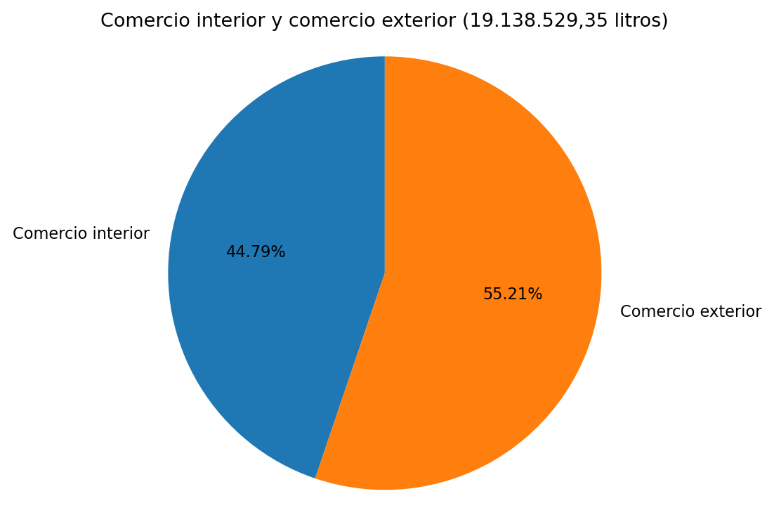
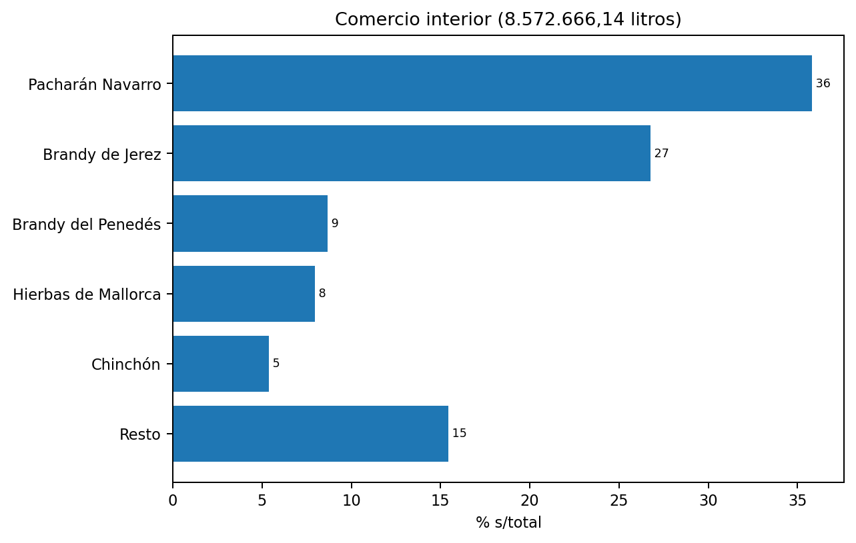

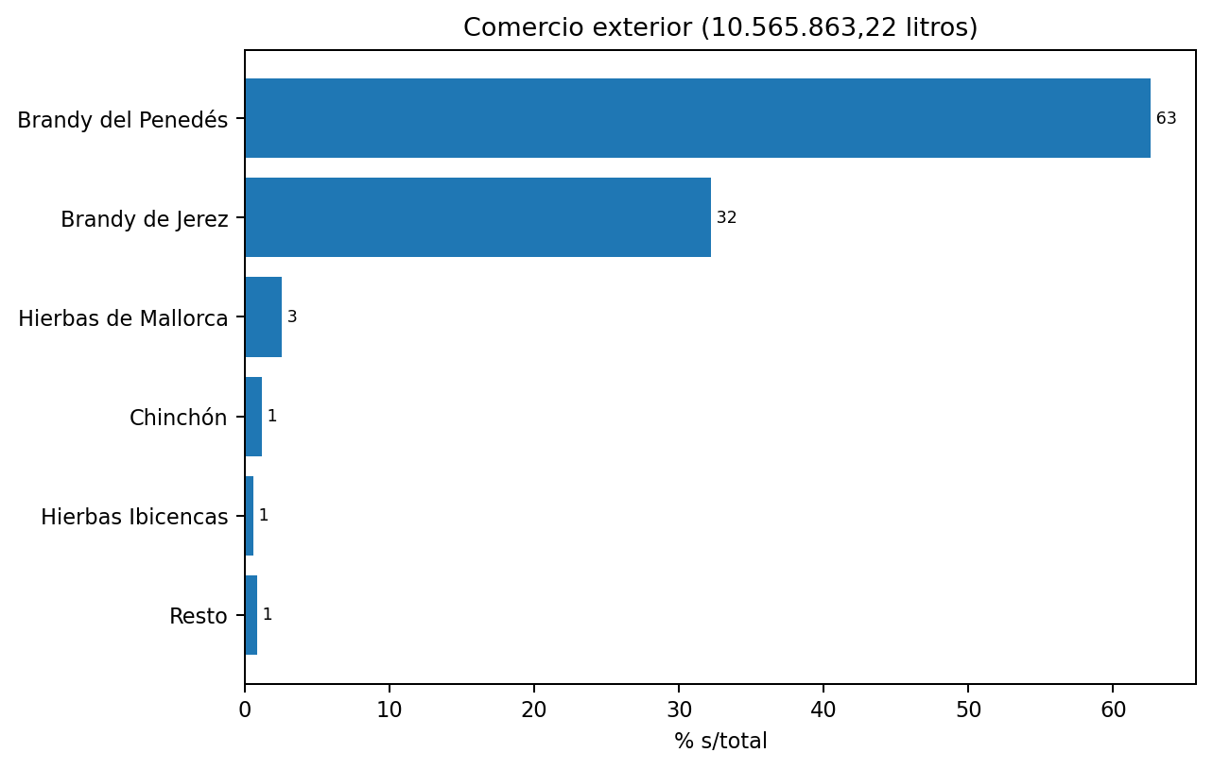
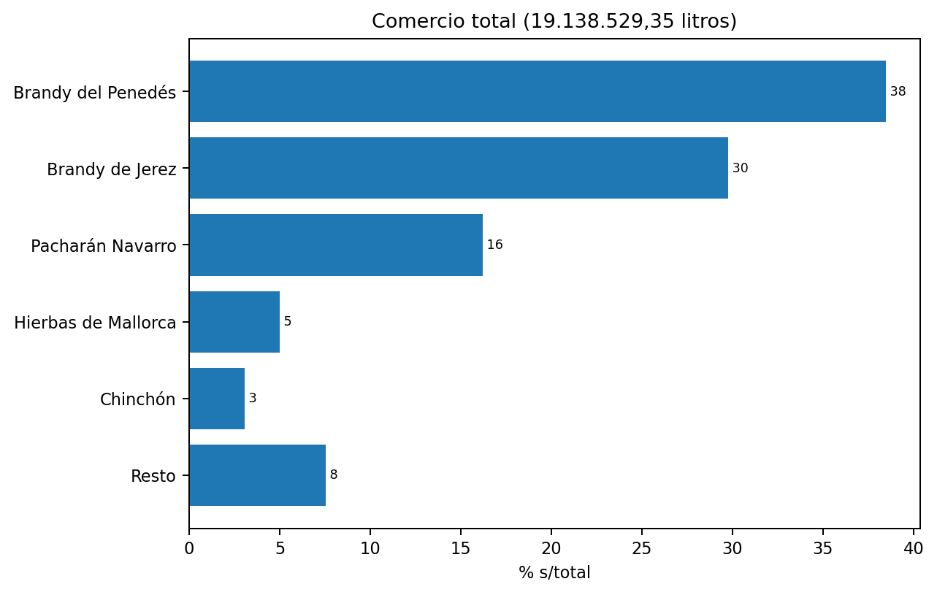

Destino del comercio exterior (l)
I.G. | TOTAL UE | TOTAL EUROPA NO UE | Europa | América | África | Asia | Oceanía | Zonas francas | TOTAL NO UE | TOTAL
Aguardiente de hierbas de Galicia | 66 | 45 | 111 | 228 | 0 | 9 | 0 | 0 | 282 | 348
Aguardiente de Sidra de Asturias ⁽¹⁾ | - | - | - | - | - | - | - | - | - | -
Anís Paloma Monforte del Cid ⁽¹⁾ | - | - | - | - | - | - | - | - | - | -
Aperitivo Café de Alcoy ⁽¹⁾ | - | - | - | - | - | - | - | - | - | -
Brandy de Jerez (*) | 811.649 | 594.933 | 1.406.582 | 606.521 | 557.412 | 775.983 | 23.581 | 32.773 | 2.591.203 | 3.402.852
Brandy del Penedés | 712.447 | 210.827 | 923.274 | 5.427.905 | 0 | 109.129 | 105 | 156.245 | 5.904.210 | 6.616.658
Cantueso Alicantino ⁽¹⁾ | - | - | - | - | - | - | - | - | - | -
Chinchón | 2.508 | 0 | 2.508 | 121.842 | 0 | 240 | 0 | 0 | 122.082 | 124.590
Gin de Mahón | 12.898 | 2.425 | 15.323 | 15.889 | 0 | 2.386 | 214 | 0 | 20.914 | 33.812
Herbero de la Sierra de Mariola ⁽¹⁾ | - | - | - | - | - | - | - | - | - | -
Hierbas de Mallorca | 266.674 | 3.509 | 270.183 | 360 | 38 | 353 | 0 | 0 | 4.260 | 270.934
Hierbas Ibicencas | 43.814 | 18.853 | 62.667 | 0 | 0 | 0 | 0 | 0 | 18.853 | 62.667
Licor café de Galicia | 1.052 | 336 | 1.388 | 307 | 0 | 17 | 0 | 0 | 659 | 1.711
Licor de hierbas de Galicia | 1.119 | 1.167 | 2.286 | 6.004 | 0 | 38 | 34 | 0 | 7.243 | 8.362
Orujo de Galicia | 1.130 | 473 | 1.603 | 886 | 0 | 736 | 0 | 0 | 2.094 | 3.224
Pacharán Navarro | 22.760 | 2.972 | 25.732 | 3.933 | 0 | 1.314 | 0 | 0 | 8.219 | 30.979
Palo de Mallorca | 139 | 0 | 139 | 0 | 0 | 0 | 0 | 0 | 0 | 139
Ratafía Catalana | 0 | 0 | 0 | 0 | 0 | 0 | 0 | 0 | 0 | 0
Ronmiel de Canarias | 9.588 | 0 | 9.588 | 0 | 0 | 0 | 0 | 0 | 0 | 9.588
TOTAL | 1.885.844 | 835.540 | 2.721.384 | 6.183.875 | 557.450 | 890.205 | 23.934 | 189.018 | 8.680.019 | 10.565.863

- Sin datos en esta campaña
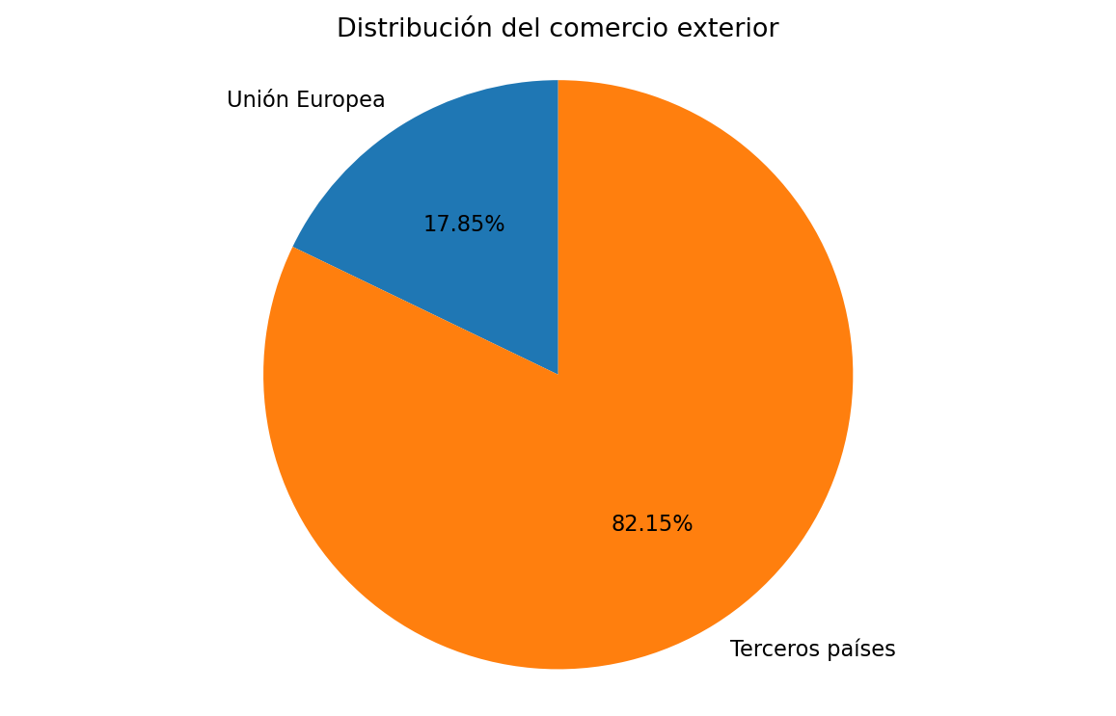

Valor económico (€)
I.G. | COMERCIO NACIONAL |  | COMERCIO EXTERIOR |  | COMERCIO TOTAL (€)
I.G. | € | % sobre el comercio total | € | % sobre el comercio total | COMERCIO TOTAL (€)
Aguardiente de hierbas de Galicia | 64.870,40 | 94 | 3.948,00 | 6 | 68.818,40
Aguardiente de Sidra de Asturias ⁽1⁾ | - | - | - | - | -
Anís Paloma Monforte del Cid ⁽¹⁾ | - | - | - | - | -
Aperitivo Café de Alcoy ⁽¹⁾ | - | - | - | - | -
Brandy de Jerez | 26.483.133,00 | 59 | 18.448.752,00 | 41 | 44.931.885,00
Brandy del Penedés | 12.972.662,65 | 29 | 31.238.291,31 | 71 | 44.210.953,96
Cantueso Alicantino ⁽¹⁾ | - | - | - | - | -
Chinchón | 4.297.262,12 | 88 | 591.753,60 | 12 | 4.889.015,73
Gin de Mahón | 3.715.957,44 | 93 | 261.006,72 | 7 | 3.976.964,16
Herbero de la Sierra de Mariola ⁽¹⁾ | - | - | - | - | -
Hierbas de Mallorca | 10.949.349,89 | 100 | 49.116,19 | 0 | 10.998.466,08
Hierbas Ibicencas | 2.739.218,40 | 95 | 135.741,60 | 5 | 2.874.960,00
Licor café de Galicia | 1.551.110,86 | 99 | 8.572,20 | 1 | 1.559.683,06
Licor de hierbas de Galicia | 1.291.232,28 | 93 | 94.155,10 | 7 | 1.385.387,38
Orujo de Galicia | 901.025,26 | 97 | 30.051,40 | 3 | 931.076,66
Pacharán Navarro | 18.561.738,00 | 100 | 49.314,00 | 0 | 18.611.052,00
Palo de Mallorca | 286.769,23 | 100 | 0,00 | 0 | 286.769,23
Ratafía Catalana | 30.070,00 | 100 | 0,00 | 0 | 30.070,00
Ronmiel de Canarias | 2.012.697,21 | 100 | 0,00 | 0 | 2.012.697,21
TOTAL | 85.857.096,75 | 63 | 50.910.702,12 | 37 | 136.767.798,87
- Sin datos en esta campaña

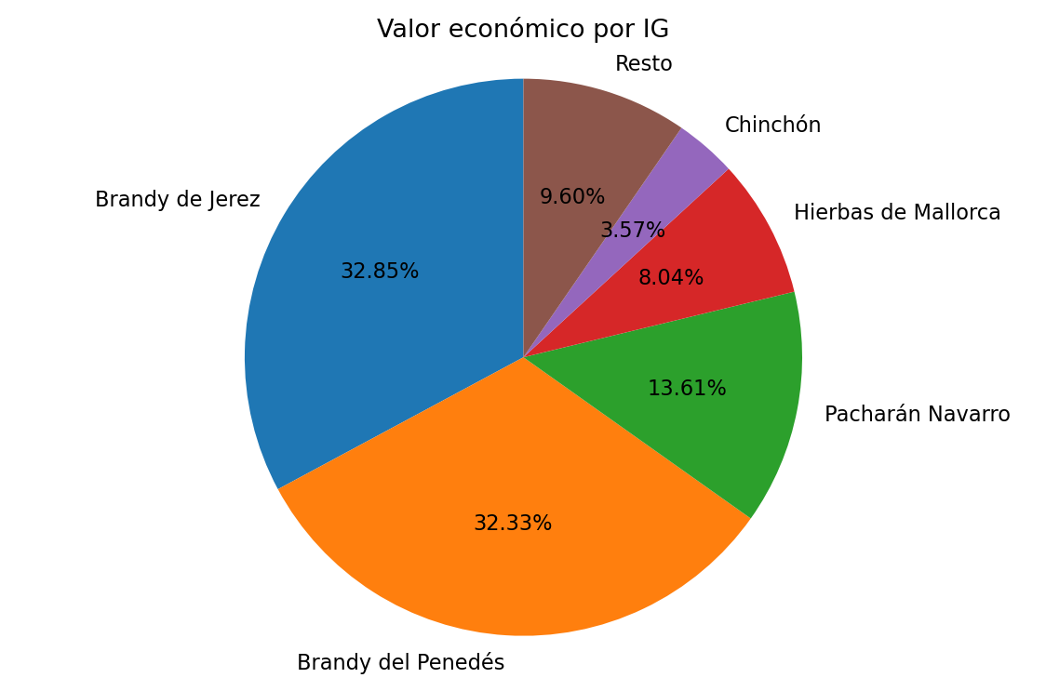

Según datos del “Informe Socioeconómico del Sector de Bebidas Espirituosas 2025” de la Federación Española de Espirituosos. https://www.espirituosos.es/El-sector-en-cifras/peso-economico-sector-bebidas-espirituosas-espana/

